BERITA ACARA SERAH TERIMA INVENTARIS
PT. JAKARTA PRIMA CRANES
Wisma JPC, Jl. Mampang Prapatan Raya No.20

No. Dokumen : IT/BAST/2023/11/003
No. Inventaris : IT-2023-008
DEPARTEMEN GA-IT

Hari ………………, ……. ………… 2023,
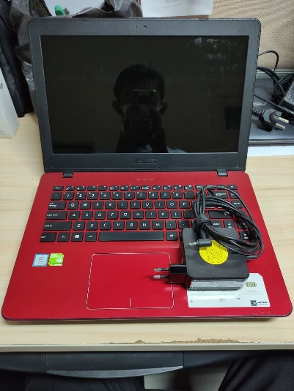
Telah diterima inventaris sebagai berikut :
- Laptop ASUS A442UR-GA043T (1 Unit)
  - CPU : 8th Gen Intel Core i5-8250U 3.40 GHz
  - RAM : 4GB DDR4 ONBOARD + (1x) 8GB DDR4
  - Storage : 1TB SSD
  - Display : 14” Inch HD (1366 x 768) nVidia GeForce GT930MX 2GB
  - Warna : Merah
  - SN : HCN0CV15C652519
- Charger Laptop (1 Unit)

Kondisi : 80% (Bekas Pakai)
Kepada :
Nama : Aji Apriadi
Divisi : MKT Cranes
NIK :
Notes :
Laptop inventaris untuk karyawan baru.

Menyetujui,

Bramantya Zain

Menyerahkan,

Rudi Ibrahim
Menerima,

Aji Apriadi
Mengetahui,

Ali Rakhman

BERITA ACARA SERAH TERIMA INVENTARIS
PT. JAKARTA PRIMA CRANES
Wisma JPC, Jl. Mampang Prapatan Raya No.20

No. Dokumen : IT/BAST/2023/11/003
No. Inventaris : IT-2023-008
DEPARTEMEN GA-IT

Hari ………………, ……. ………… 2023,
Telah diterima inventaris sebagai berikut :
- Laptop ASUS A442UR-GA043T (1 Unit)
  - CPU : 8th Gen Intel Core i5-8250U 3.40 GHz
  - RAM : 4GB DDR4 ONBOARD + (1x) 8GB DDR4
  - Storage : 1TB SSD
  - Display : 14” Inch HD (1366 x 768) nVidia GeForce GT930MX 2GB
  - Warna : Merah
  - SN : HCN0CV15C652519
- Charger Laptop (1 Unit)

Kondisi : 80% (Bekas Pakai)
Kepada :
Nama : Aji Apriadi
Divisi : MKT Cranes
NIK :
Notes :
Laptop inventaris untuk karyawan baru.

Menyetujui,

Bramantya Zain

Menyerahkan,

Rudi Ibrahim
Menerima,

Aji Apriadi
Mengetahui,

Ali Rakhman

